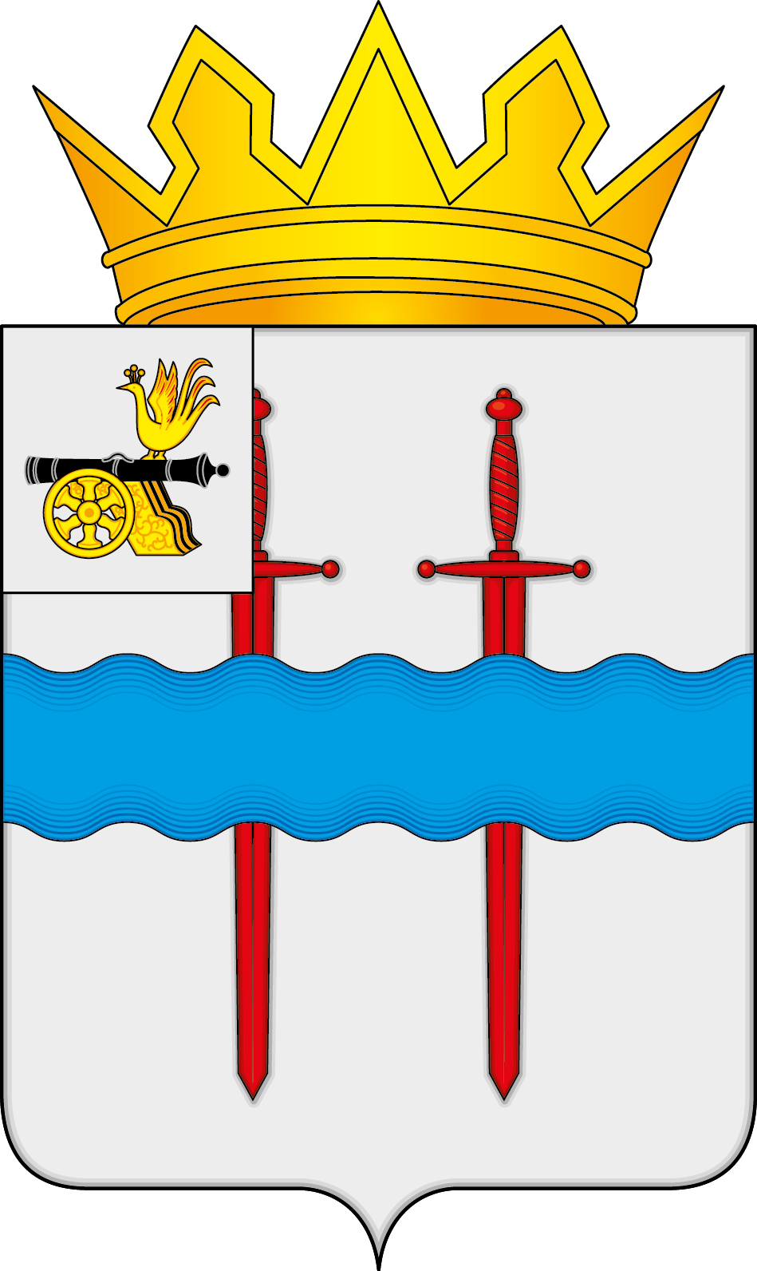

АДМИНИСТРАЦИЯ МУНИЦИПАЛЬНОГО ОБРАЗОВАНИЯ
«КАРДЫМОВСКИЙ МУНИЦИПАЛЬНЫЙ ОКРУГ»
СМОЛЕНСКОЙ ОБЛАСТИ

П О С Т А Н О В Л Е Н И Е

от _____________ №______

Об образовании избирательных участков, участков референдума на территории муниципального образования «Кардымовский муниципальный округ» Смоленской области

В соответствии со статьей 19 Федерального закона от 12 июня 2002 года № 67-ФЗ «Об основных гарантиях избирательных прав и права на участие в референдуме граждан Российской Федерации», Администрация муниципального образования «Кардымовский муниципальный округ» Смоленской области

п о с т а н о в л я е т:

1. Образовать избирательные участки, участки референдума на территории муниципального образования «Кардымовский муниципальный округ» Смоленской области согласно приложению к настоящему постановлению.
2. Признать утратившими силу:
- постановление Администрации муниципального образования «Кардымовский район» Смоленской области от 14.01.2013 № 0004 «Об образовании избирательных участков, участков референдума на территории муниципального образования «Кардымовский район» Смоленской области»;
- постановление Администрации муниципального образования «Кардымовский район» Смоленской области от 16.08.2013 № 0517 «О внесении изменений в Перечень избирательных участков, участков референдума на территории муниципального образования «Кардымовского района» Смоленской области, утвержденный постановлением Администрации муниципального образования «Кардымовский район» Смоленской области от 14.01.2013 № 0004»;
- постановление Администрации муниципального образования «Кардымовский район» Смоленской области от 17.06.2014 № 0459 «О внесении изменений в Перечень избирательных участков, участков референдума на территории муниципального образования «Кардымовского района» Смоленской области, утвержденный постановлением Администрации муниципального образования «Кардымовский район» Смоленской области от 14.01.2013 № 0004»;
- постановление Администрации муниципального образования «Кардымовский район» Смоленской области от 02.03.2015 № 00095 «О внесении изменений в Перечень избирательных участков, участков референдума на территории муниципального образования «Кардымовского района» Смоленской области, утвержденный постановлением Администрации муниципального образования «Кардымовский район» Смоленской области от 14.01.2013 № 0004»;
- постановление Администрации муниципального образования «Кардымовский район» Смоленской области от 24.03.2015 № 00138 «О внесении изменений в Перечень избирательных участков, участков референдума на территории муниципального образования «Кардымовского района» Смоленской области, утвержденный постановлением Администрации муниципального образования «Кардымовский район» Смоленской области от 14.01.2013 № 0004»;
- постановление Администрации муниципального образования «Кардымовский район» Смоленской области от 27.07.2015 № 00465 «О внесении изменений в Перечень избирательных участков, участков референдума на территории муниципального образования «Кардымовского района» Смоленской области, утвержденный постановлением Администрации муниципального образования «Кардымовский район» Смоленской области от 14.01.2013 № 0004»;
- постановление Администрации муниципального образования «Кардымовский район» Смоленской области от 12.12.2017 № 00894 «О внесении изменений в Перечень избирательных участков, участков референдума на территории муниципального образования «Кардымовского района» Смоленской области, утвержденный постановлением Администрации муниципального образования «Кардымовский район» Смоленской области от 14.01.2013 № 0004»;
- постановление Администрации муниципального образования «Кардымовский район» Смоленской области от 01.06.2018 № 00399 «О внесении изменений в приложение к постановлению Администрации муниципального образования «Кардымовский район» Смоленской области от 14.01.2013 № 0004»;
- постановление Администрации муниципального образования «Кардымовский район» Смоленской области от 29.05.2019 № 00362 «О внесении изменений в приложение к постановлению Администрации муниципального образования «Кардымовский район» Смоленской области от 14.01.2013 № 0004»;
- постановление Администрации муниципального образования «Кардымовский район» Смоленской области от 23.06.2020 № 00334 «О внесении изменений в Перечень избирательных участков, участков референдума на территории муниципального образования «Кардымовский район» Смоленской области, утвержденный постановлением Администрации муниципального образования «Кардымовский район» Смоленской области от 14.01.2013 № 0004»;
- постановление Администрации муниципального образования «Кардымовский район» Смоленской области от 19.07.2021 № 00375 «О внесении изменений в Перечень избирательных участков, участков референдума на территории муниципального образования «Кардымовский район» Смоленской области, утвержденный постановлением Администрации муниципального образования «Кардымовский район» Смоленской области от 14.01.2013 № 0004»;

- постановление Администрации муниципального образования «Кардымовский район» Смоленской области от 28.07.2021 № 00391 «О внесении изменений в Перечень избирательных участков, участков референдума на территории муниципального образования «Кардымовский район» Смоленской области, утвержденный постановлением Администрации муниципального образования «Кардымовский район» Смоленской области от 14.01.2013 № 0004»;
- постановление Администрации муниципального образования «Кардымовский район» Смоленской области от 17.02.2023 № 00088 «О внесении изменений в постановление Администрации муниципального образования «Кардымовский район» Смоленской области от 14.01.2013 № 0004»;
- постановление Администрации муниципального образования «Кардымовский район» Смоленской области от 30.06.2023 № 00375 «О внесении изменений в приложение к постановлению Администрации муниципального образования «Кардымовский район» Смоленской области от 14.01.2013 № 0004»;
- постановление Администрации муниципального образования «Кардымовский район» Смоленской области от 11.07.2023 № 00392 «О внесении изменений в приложение к постановлению Администрации муниципального образования «Кардымовский район» Смоленской области от 14.01.2013 № 0004»;
- постановление Администрации муниципального образования «Кардымовский район» Смоленской области от 10.08.2023 № 00463 «О внесении изменений в приложение к постановлению Администрации муниципального образования «Кардымовский район» Смоленской области от 14.01.2013 № 0004»;
- постановление Администрации муниципального образования «Кардымовский район» Смоленской области от 23.08.2023 № 00493 «О внесении изменений в приложение к постановлению Администрации муниципального образования «Кардымовский район» Смоленской области от 14.01.2013 № 0004»;
- постановление Администрации муниципального образования «Кардымовский район» Смоленской области от 30.11.2023 № 00704 «О внесении изменений в приложение к постановлению Администрации муниципального образования «Кардымовский район» Смоленской области от 14.01.2013 № 0004»;
- постановление Администрации муниципального образования «Кардымовский район» Смоленской области от 09.07.2024 № 00426 «О внесении изменений в приложение к постановлению Администрации муниципального образования «Кардымовский район» Смоленской области от 14.01.2013 № 0004»;
- постановление Администрации муниципального образования «Кардымовский район» Смоленской области от 30.07.2024 № 00483 «О внесении изменений в приложение к постановлению Администрации муниципального образования «Кардымовский район» Смоленской области от 14.01.2013 № 0004»;
- постановление Администрации муниципального образования «Кардымовский район» Смоленской области от 03.10.2024 № 00614 «О внесении изменений в приложение к постановлению Администрации муниципального образования «Кардымовский район» Смоленской области от 14.01.2013 № 0004».

3. Настоящее постановление разместить на официальном сайте Администрации муниципального образования «Кардымовский муниципальный округ» Смоленской области в информационно-телекоммуникационной сети «Интернет» и опубликовать в районной газете «Знамя труда»-Кардымово».
4. Настоящее постановление вступает в силу со дня его подписания.
5. Контроль исполнения настоящего постановления возложить на руководителя Аппарата Администрации муниципального образования «Кардымовский муниципальный округ» Смоленской области В.Н. Орлова.
Глава муниципального образования «Кардымовский муниципальный округ» Смоленской области | М.В. Левченкова

Приложение
к постановлению Администрации
муниципального образования «Кардымовский муниципальный округ» Смоленской области
от ______________ № ________

Избирательные участки, участки референдума,
образуемые на территории муниципального образования
«Кардымовский муниципальный округ» Смоленской области

№  п/п | Номер избирательного участка, участка референдума | Границы избирательного участка, участка референдума
1 | Избирательный участок № 224  место нахождения участковой избирательной комиссии: Смоленская область, пгт. Кардымово, ул. Ленина, д.14  тел.: 8(48167) 4-22-44  место нахождения помещения для голосования: Смоленская область,  пгт. Кардымово, ул. Школьная, д. 9  тел.: 89002224940 | пгт. Кардымово,  улицы: Васильевская, Вокзальная, Гагарина, Дачная, Заднепровская, Каменка, Карьерная, 2ая Карьерная, Колхозная, Ленина (нечетная сторона - дома №№ 33; 35; 37; 39; 43; 45; 47; 49; 51; 53), Марьинская, 2-ая Марьинская, Парковая, Полевая, Предбазарная, Привокзальная, Придорожная, Пристанционная, Садовая, Социалистическая, Станционная, Школьная;  переулки: Каменка, Марьинский, Предбазарный, Станционный.
2 | Избирательный участок № 225  место нахождения участковой избирательной комиссии: Смоленская область, пгт. Кардымово, ул. Школьная, д. 14  место нахождения помещения для голосования: Смоленская область, пгт. Кардымово, ул. Школьная, д. 14  тел.: 89529925285 | пгт. Кардымово,  улицы: Зеленая, Красноармейская (нечетная сторона – дома №№ 1; 1А; 3; 3А; 9; 9А; 17; 25; 27; 29; 33; 35; 37; 39; 41; 43; 45;53; 55), Ленина (четная сторона - дома №№ 36; 36В; 38; 40; 40А; 42; 46; 46А; 46Б; 50; 52; 54; 56; 60; 62; 64; 66; 68; 68А; 68Б; 68В; 68Г; 68Е; 68Ж; 70; 78 нечетная сторона – дома №№ 55;57;63), Пригородная;  переулки: Зеленый, Красноармейский, Пригородный.
3 | Избирательный участок № 226  место нахождения участковой избирательной комиссии: Смоленская область, пгт. Кардымово, ул. Ленина, д. 18  место нахождения помещения для голосования: Смоленская область,  пгт. Кардымово, ул. Ленина, д. 18  тел.: 8(48167) 4-19-81 | пгт. Кардымово,  улицы: Адмирала Балтина, Богречевой, Гребнева, Железнодорожная, Коммунистическая, Комсомольская, Красноармейская (чётная сторона – дома №№ 2; 4; 6; 8; 10; 18; 24; 26; 28; 52), Ленина (четная сторона – дома №№ 2; 4; 20, нечетная сторона – дома №№ 3; 15А; 17), Лесная, Луговая, Матросова, Озерная, Октябрьская, Партизанская, Первомайская, Победы, Славянская, Советская, Спортивная, Чапаева, Шевченко;  переулки: Коммунистический, Комсомольский, Ленина, Октябрьский, Партизанский;  деревни: Кривцы, Сопачево, Ермачки.
4 | Избирательный участок № 227  место нахождения участковой избирательной комиссии: Смоленская область, Кардымовский муниципальный округ, д. Варваровщина, ул. Центральная, д. 20  место нахождения помещения для голосования: Смоленская область,  Кардымовский муниципальный округ,  д. Варваровщина, ул. Центральная, д. 20  тел.: 89190430246 | деревни: Варваровщина, Верещакино, Волочня, Семеновское, Красные Горы, Курдимово, Тверицы.
5 | Избирательный участок № 228  место нахождения участковой избирательной комиссии: Смоленская область, пгт.Кардымово, ул. Ленина, д. 12  место нахождения помещения для голосования: Смоленская область, пгт.Кардымово, ул. Ленина, д. 12  тел.: 8(48167) 4-16-37 | деревни: Барсучки, Березкино, Лешенки, Пищулино (в том числе ул. Льнозаводская).
6 | Избирательный участок № 230  место нахождения участковой избирательной комиссии: Смоленская область, Кардымовский муниципальный округ, д. Каменка, ул. Центральная, д. 13  место нахождения помещения для голосования: Смоленская область, Кардымовский муниципальный округ, д. Каменка, ул. Центральная, д. 13  тел.: 8(48167) 2-91-85 | деревни: Андросово, Бережняны, Болдино, Веено, Велюжино, Витязи, Горни, Городок, Девиха, Жеглово, Зайцево, Залужье, Замощье, Каменка, Кирякино, Ковалевка, Лисичино, Маркаты, Межники, Михейково, Отрада, Петрово, Помогайлово, Попово, Смогири, Сущево, Топорово, Устиновка.
7 | Избирательный участок № 231  место нахождения участковой избирательной комиссии: Смоленская область, Кардымовский муниципальный округ, д. Мольково, пер. Школьный, д.5  место нахождения помещения для голосования: Смоленская область, Кардымовский муниципальный округ,  д. Мольково, пер. Школьный, д. 5 тел.: 8(48167) 2-53-41 | деревни: Азарово, Астрогань, Духовская, Зевакино, Карелы, Козлово, Курдымово, Лаврово, Лубино, Мольково, Новое Шишлово, Псарцы, Рясино, Соколово, Сокольники, Старое Шишлово, Харино, Школа имени Горького;  станции: Духовская.
8 | Избирательный участок № 232  место нахождения участковой избирательной комиссии: Смоленская область, Кардымовский муниципальный округ, д. Нетризово, ул. Школьная, д. 4  место нахождения помещения для голосования: Смоленская область, Кардымовский муниципальный округ, д. Нетризово, ул. Школьная, д. 4  тел.: 8(48167) 2-76-19 | деревни: Вяльково, Гололобово, Горюпино, Козичено, Конец, Кончино, Королево, Наричино, Нетризово, Спас, Сухоруково, Тиря, Федорово, Федюкино, Черниково.
9 | Избирательный участок № 234  место нахождения участковой избирательной комиссии: Смоленская область, Кардымовский муниципальный округ, д. Титково, ул. Центральная, д. 15  место нахождения помещения для голосования: Смоленская область, Кардымовский муниципальный округ, д. Титково, ул. Центральная, д. 15  тел.: 8(48167) 2-62-45 | деревни: Бабеевка, Бережок, Вачково, Гончарово, Дуброво, Заборье, Колпино, Кунцево, Любаново, Машкино, Морево, Надва, Некисово, Осово, Рыжково, Титково, Федурново.
10 | Избирательный участок № 235  место нахождения участковой избирательной комиссии: Смоленская область, Кардымовский муниципальный округ, д. Соловьево, ул. Генерала Лизюкова, д.1  место нахождения помещения для голосования: Смоленская область, Кардымовский муниципальный округ, д. Соловьево, ул. Генерала Лизюкова, д. 1  тел.: 89203064760 | деревни: Беднота, Городок, Еськово, Коровники, Красный пахарь, Макеевская, Мамоново, Новая Жизнь, Пнево, Раскосы, Репухово, Соловьево, Часовня.
11 | Избирательный участок № 236  место нахождения участковой избирательной комиссии: Смоленская область, Кардымовский муниципальный округ, д. Тюшино, ул. Центральная, д. 86  место нахождения помещения для голосования: Смоленская область, Кардымовский муниципальный округ, д. Тюшино, ул. Приозерная, д. 75,  тел.: 8(48167) 2-66-32 | деревни: Бельчевицы, Васильево, Вернебисово, Воронцы, Заболоть, Залесово, Заовражье, Заполье, Ильнищево, Искра, Кочкорово, Красильщино, Кричково, Кузино, Кулятино, Лешино, Ломейково, Лопино, Луна, Любково, Павлихино, Пересветово, Попково, Попово, Починок, Пузово, Рытьково, Татаровщина, Тюшино, Холм, Цурьково, Чуи, Шутовка.  станции: Казармы железной дороги 397 км, Казармы железной дороги 568 км, Казармы железной дороги 570 км, населенный пункт Казармы, Пересветово, Конец, Приднепровская.
12 | Избирательный участок № 238  место нахождения участковой избирательной комиссии: Смоленская область, Кардымовский муниципальный округ, д. Шокино, ул. Молодежная, д. 16  место нахождения помещения для голосования: Смоленская область, Кардымовский муниципальный округ, д. Шокино, ул. Молодежная, д. 16  тел.: 8(4812) 22-94-72 | деревни: Залесово, Кузьмишкино, Лукьяники, Приселье, Трисвятье, Шокино, Будка железной дороги 372 км, Будка железной дороги 373 км.
13 | Избирательный участок № 239  место нахождения участковой избирательной комиссии: Смоленская область, Кардымовский муниципальный округ, д. Шестаково, ул. Школьная, д. 1  место нахождения помещения для голосования: Смоленская область, Кардымовский муниципальный округ, д. Шестаково, ул. Школьная, д. 1  тел.: 8(48167) 2-61-18 | деревни: Малявчино, Минино, Русаново, Фальковичи, Хотесловичи, Шестаково.  станции: Присельская.

